Første store status på FN's verdensmål er klar: Vi er på afveje

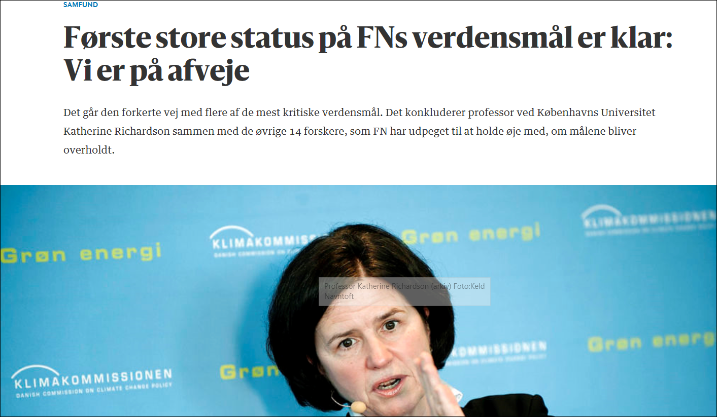

»Vores verden og samfund er forbundet. Når vi fodrer smågrise med sojabønner dyrket på marker af fældet regnskov, kan vi ikke se konsekvensen. Derfor nytter det ikke at løse problematikkerne i en silotænkning, hvor vi kun fokuserer på et aspekt og udelader alle andre. Det her er ikke bare »business as usual«, og som vores forfædre forstod, at de for egen skyld måtte forvalte forholdet til lokalområdet, må vi erkende, at vores handlinger påvirker globalt,« siger Katherine Richardson.

Torsdag d. 16. maj 2019
- 
Rasmus Karkov
Journalist
I 2015 vedtog FNs årlige generalforsamling med opbakning fra alle verdenslande de såkaldte verdensmål.
Formålet med de 17 mål var at sætte fokus på og løse en række af de største problemer i verden. Målene handler derfor blandt andet om klima, biodiversitet og sult.
Men det går den gale vej med flere af verdensmålene.
Mens det fremad i forhold til børnedødelighed og antallet af børn i grundskoler, er der status quo på en række andre af målene. I forhold til klima, biodiversitet, lighed og vores træk på jordens ressourcer går det værre end for fire år siden.
Det konkluderer FNs officielle opfølgningsrapport, som bliver sendt til medlemslandene fredag og officielt offentliggjort senere i år. Rapporten er den første store gennemgang af verdensmålene.
»Essensen af rapporten er en højlydt alarmklokke, for vi er slet ikke på sporet. De næste ti år bliver afgørende, for vi er på afveje. Selv om det går godt for nogle af målene, så er vi helt på afveje med nogle af de vigtigste mål som klima, biodiversitet til lands og til vands og med lighed,« siger professor ved Københavns Universitet Katherine Richardson.
Katherine Richardson løftede torsdag sløret for nogle af konklusionerne i FNs Globale Rapport for Bæredygtig Udvikling ved at arrangement i Udenrigsministeriet.
Som en af kun 15 topforskere fra hele verden er hun udpeget af FN til at overvåge, hvordan det går med verdensmålene. Helt centralt er, at flere på alle niveauer af samfundene har en forkert tilgang til verdensmålene, som de ser som uafhængige enheder, som man kan sætte ind over for, en for en.
Sagen er, at målene skal ses som et samlet hele.
»Mange misforstår, at det handler om de 17 mål i sig selv, men dem har vi allerede aftaler om. Målene er afgørende, fordi de er udtryk for den første internationale aftale, der anerkender, at jordens ressourcer ikke er ubegrænsede, og at vi kun kan nå målene ved at se dem som et samlet system. Det giver for eksempel ingen mening, at påstå at Danmark er nummer et eller to på klimaområdet, for alle lande er præcist lige langt fra det fælles mål,« siger hun.

Komplekse mål
De 17 verdensmål var en udvidelse af de oprindelige otte såkaldte millenniummål fra år 2000. Ifølge FN kom de i mål eller næsten i mål. Således blev første mål om at halvere fattigdom og sult i verden nået, mens målene om bedre uddannelse, øget ligestilling, lavere barnedød og bekæmpelse af hiv og Malaria kom meget langt.
De oprindelige otte mål var dog også mindre komplekse, da de ikke i lige så høj grad som de nuværende 17 mål kan være i direkte konflikt med hinanden. For eksempel kan det ud fra en traditionel industriel praksis være svært at sikre økonomisk vækst og mindre ulighed samtidig med en bekæmpelse af klimaforandringerne og de miljømæssige skader på dyrelivet og livet i havet og på landjorden.
Katherine Richardsons pointe er, at man ikke kan nå målene ved at handle hist og her eller se dem uafhængigt af hinanden. I stedet bliver man nødt til at sætte ind, som var det et samlet hele. Derfor har forskerne undersøgt, hvordan de 17 mål interagerer med hinanden, og det tyder ikke godt.
»Vores verden og samfund er forbundet. Når vi fodrer smågrise med sojabønner dyrket på marker af fældet regnskov, kan vi ikke se konsekvensen. Derfor nytter det ikke at løse problematikkerne i en silotænkning, hvor vi kun fokuserer på et aspekt og udelader alle andre. Det her er ikke bare »business as usual«, og som vores forfædre forstod, at de for egen skyld måtte forvalte forholdet til lokalområdet, må vi erkende, at vores handlinger påvirker globalt,« siger Katherine Richardson.
Hendes pointe er, at selv om målet om mindsket børnedødelighed er indenfor rækkevidde, så har det i sig selv ingen effekt på at gøre verden mere bæredygtig.
»Når det går den forkerte vej med ernæring, hvor 1,5 milliarder er fejlernærende, fordi de sulter eller er for tykke, og det går den forkerte vej med klima, biodiversitet og lighed, så gør det ikke verden mere bæredygtig, at færre babyer dør,« siger hun.
Hvis hun skal udpege et af målene, der er vigtigere end de andre, så ser hun truslen mod verdens biodiversitet som endnu mere kritisk end klimaforandringerne.
»Det, der gør vores planet anderledes end alle andre, er, at vi har liv. Selv om vi forandrer klimaet vil vi i løbet af århundreder kunne føre det tilbage, men når arter uddør, kommer de aldrig tilbage. Det miljø, vi oplever på jorden, er en interaktion mellem klima og biodiversitet. Hvorfor har vi ilt? Tak biodiversitet. Biologi er lige så vigtigt som klima,« siger Katherine Richardson.

FAKTA

De 17 verdensmål

Verdensmål 1: Afskaf fattigdom
Verdensmål 2: Stop sult
Verdensmål 3: Sundhed og trivsel
Verdensmål 4: Kvalitetsuddannelse
Verdensmål 5: Ligestilling mellem kønnene
Verdensmål 6: Rent vand og sanitet
Verdensmål 7: Bæredygtig energi
Verdensmål 8: Anstændige jobs og økonomisk vækst
Verdensmål 9: Industri, innovation og infrastruktur
Verdensmål 10: Mindre ulighed
Verdensmål 11: Bæredygtige byer og lokalsamfund
Verdensmål 12: Ansvarligt forbrug og produktion
Verdensmål 13: Klimaindsats
Verdensmål 14: Livet i havet
Verdensmål 15: Livet på land
Verdensmål 16: Fred, retfærdighed og stærke institutioner
Verdensmål 17: Partnerskaber for handling

